《大学物理II》作业 No.09 热力学第一定律 （C卷）
班级 ________ 学号 ________ 姓名 _________ 成绩 _______
-------------------------------------------------------------------------------------------------------
****************************本章教学要求****************************
- 理解体积功、热量、内能、准静态过程等概念，并熟练掌握其计算。
- 理解并掌握热力学第一定律。
- 能分析、计算理想气体在各种等值过程和绝热过程中的功、热量、内能改变 量。
- 理解循环过程的概念和卡诺定理的特征，能分析和计算卡诺循环以及其它各种循的效率。
-------------------------------------------------------------------------------------------------------

一、选择题（6题）:
1．关于高热容的物体，下列哪种说法是正确的？[ ]
（A）总是很热； （B）需要很强磁场来磁化；
（C）总是很重； （D）需要很多能量来变热。
2．热力学第一定律表明[ ]。
（A）系统对外做的功不可能大于系统从外界吸收的热量；
（B）系统内能的增量等于系统从外界吸收的热量；
（C）不可能存在这样的循环过程，在此循环过程中，外界对系统做的功不等于系统传给外界的热量；
（D）热机的效率不可能等于1。
3．一定质量的理想气体经历了下列哪一个变化过程后, 它的内能是增大的: [ ]
（A）等温压缩； （B）等体降压；
（C）等压压缩； （D）等压膨胀。
4．不等量的氢气和氦气从相同的初态作等压膨胀，体积均变为原来的两倍，在这一过程中，氢气和氦气对外做功的比$A_{H_{2}}:A_{He}$为 [ ]
（A）1:2; (B)1:1; (C)2:1; (D) 1:4
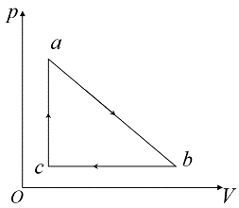
5．一循环过程abca如图所示，曲线所围面积表示 [ ]
（A）a态到b态过程中所做的功；
（B）b态到c态过程中所做的功；
（C）abca循环过程中系统对外界所做的净功；
（D）外界对系统所做的功。
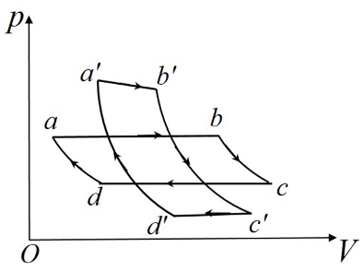
6．一定量的理想气体，分别进行如图所示的两个卡诺循环abcda和a’b’c’d’a’，若在p-V图上这两个循环过程曲线所围的面积相等，则这两个循环的[ ]
（A）效率相等；
（B）从高温热源吸收的热量相等；
（C）向低温热源放出的热量相等；
（D）在每次循环中对外做的净功相等。

- 判断题（6小题）
1．对热力学系统， 在p-V图上的一个点表示一个平衡态。[ ]
2．当系统处于热平衡态时，系统的宏观状态参量和微观状态参量都不随时间改变。[ ]
3．热力学系统的内能是温度的单值函数。[ ]
4．热力学第一定律表明：对于一个循环过程，外界对系统作的功一定等于系统传给外界的热量。[ ]
5．在等温过程中，如果系统从外界吸收热量，那么系统的内能一定增加。[ ]
6．给自行车打气时，气筒会变热，主要是活塞与气筒壁摩擦的结果。[ ]

- 填空题（6小题）
1．热力学第一定律的实质是 。其数学表达式为（ ），式中关于做功A和热量Q的正负约定是：系统对外做功，A取（ ），外界对系统做功A取（ ）；系统吸热，Q取（ ），系统放热，Q取（ ）。
2．正循环过程，系统从（ ）吸热Q₁，对（ ）做功A，同时向（ ）放热Q₂，其效率可表示为（ ）。逆循环过程中，系统通过（ ）做功A，从（ ）吸热Q₂，同时向（ ）放热Q₁，其致冷系数可表示为（ ）。
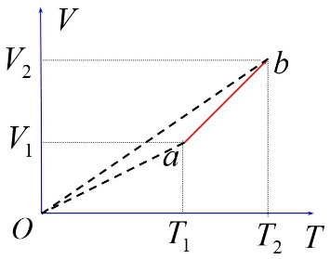
3．一定量的理想气体，其状态在V－T图上沿着一条直线从平衡态a改变到平衡态b(如图)。这是一个（ ）过程。
（选填：吸热、放热、升压或降压）

4．设热源的热力学温度是冷源的热力学温度的n倍，则在一个卡诺循环过程中，气体将把从热源得到的热量Q₁中的 热量传递给冷源。
5．1mol理想气体的初始温度和体积分别为T₀和V₀，经过可逆等温膨胀过程体积变化到V₁，若比热容$γ=\frac{C_{p}}{C_{V}}$，R为摩尔气体常数，则气体所做的功为 。
6．压强、体积和温度都相同的氢气和氦气 (均视为刚性分子的理想气体)，它们的质量之比为 （ ），它们的内能之比为（ ），如果它们分别在等压过程中吸收了相同的热量，则它们对外做功之比为（ ）。

- 计算题（3小题）
1、3mol氧气在压强为2atm时的体积为40L，先将它绝热压缩到体积的一半，而后再令它等温膨胀回原来的体积。求在这一过程中，(1)氧气吸收的热量；(2)对外界所做的功；(3)内能的变化。（本题目中取1atm=1.013×10⁵ (Pa), R=8.31(J/(mol﹒K))）

2、1mol氢气，在压强为1atm ，温度为20℃时，体积为V₀。现使氢气经历如下过程：先保持体积不变，加热使其温度升高到80℃，然后令其作等温膨胀，直至体积变为原体积的两倍。求出上述过程中气体的吸热，作功和内能的变化量，并作出p-V图（氢气可视为理想气体，氢分子可被视作刚性双原子分子。普适气体常量R=8.31(J/(mol﹒K)。

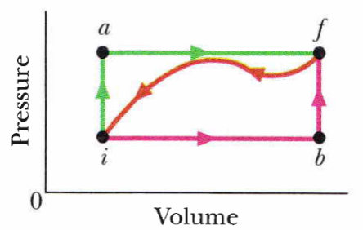
3、一个系统如图从状态i经历i a f过程线到达状态f。该过程中系统吸热50 J，对外做功20 J。若沿着过程线i b f到达f，则吸热36 J。求：
（1）ibf过程系统对外所做的功；
（2）若沿着f i过程线从f返回i状态时系统对外做功
-13 J，求该过程的吸热；
（3）若系统在初态i的内能为10J，求系统在终态f
的内能；
（4）若系统在状态b的内能为22J，分别求系统在经历ib过程和bf过程时吸
收的热量。
（5）若iafi循环对应为一个热机的循环，求该循环的效率。

